**Leistung TOL**

**Tree of Life Baumbestattungen**

**Bild Aussen**: Wir sind Exklusivpartner von Tree of Life mit dem Logo

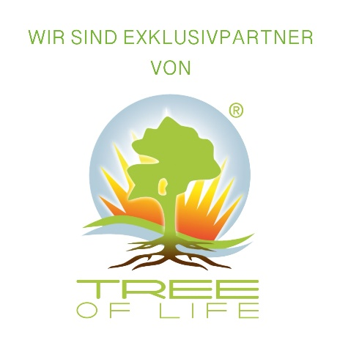

**Text Außen**: Neben allen traditionellen Bestattungsformen bieten wir Ihnen eine besondere Art des Abschieds – die Baumbestattung im eigenen Garten.

**Bild Innen:** Baum ToL 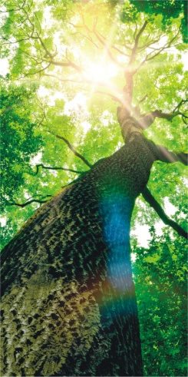

**Überschrift Innen**: Das Konzept

**Text Innen Konzept**: Das Konzept ist, dass aus der Asche eines Verstorbenen ein Baum erwächst. Diese Baumbestattung ermöglicht es den Hinterbliebenen, in ihrer vertrauten Umgebung einen Ort der Erinnerung zu schaffen. Der heranwachsende Baum wird zu einem Symbol des Weiterlebens, das Trost und Verbundenheit spendet.

**Voraussetzungen:** Aufgrund von Friedhofszwangs in Deutschland werden ´´Tree of Life´´ Bestattungen nur von spezialisierten Vertragsunternehmen durchgeführt, dazu erfolgt nach der Einäscherung und der Trauerfeier in Deutschland der Transport der Urne in das beauftragte Spezialunternehmen.Erst dort findet dann die Aufzucht des Baumes statt.

**Leistung Überführung**

**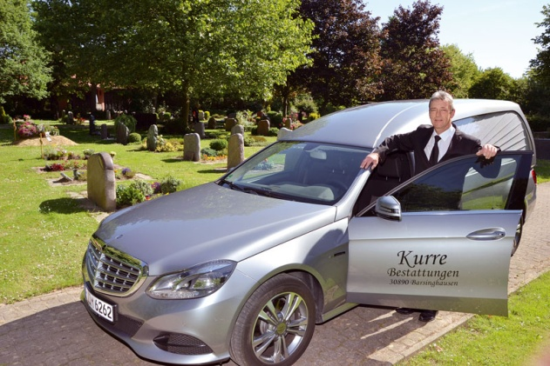**

**Bild:**

**Text Außen:** Für die Überführung der verstorbenen Person steht ein modernes Fahrzeug zur Verfügung. Grundsätzlich übernehmen wir die notwendigen Überführungen persönlich.

**Leistung Traueranzeigen**

**Bild außen:** ändern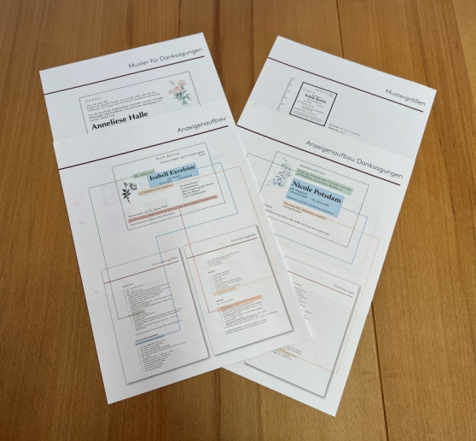

**Text Innen:** Eine Traueranzeige ist der übliche Weg, um einen Todesfall bekanntzugeben und über die Trauerfeier und Bestattung zu informieren. Mit der Anzeige können Sie gleichzeitig das Leben des Verstorbenen würdigen und Ihre Trauer über den Verlust eines geliebten Menschen zum Ausdruck bringen.

**Leistung Trauerpapiere**

**Trauerpapiere:** Bild ändern trauerdruck-eigenes-trauerdrucksystem-fuer-bestatter-mayspies-sl_1 (2).tif

**Text Innen:** Für Texte und Gestaltungen stellen wir Ihnen gerne Mustermappen zur Verfügung. Anhand Ihrer Aufzeichnungen entwerfen wir mit Ihnen gemeinsam Karten um eine Beisetzung oder Trauerfeier nur für bestimmte von Ihnen ausgewählte Angehörige zu erreichen.